C# programı “veriler.txt” isimli dosyadan veriler okuyacaktır.

Dosyanın her satırında önce “X:” katarı, devamında 500 ile 999 arasında bir sayı, devamında “;Y:” katarı, devamında 1000 ile 1499 arasında bir sayı, devamında “;Z:” katarı ve devamında 1 ile 3 arasında bir sayı olacaktır

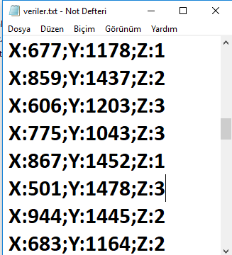

Dosyadan kayıtlar satır satır okunarak sayısal değerler X değerleri yeşil, Y değeri Mavi, Z değerleri kırmızı renkte olarak şekilde aralarında boşluk olacak şekilde RichTextBox’a yazılacaktır.

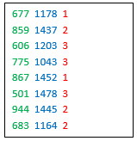

Daha sonra Textboxlardan 500 ile 999 arasında ve 1000 ile 1499 arasında iki adet sayı girildikten sonra Hesapla butonuna tıklandığında,

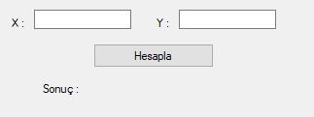

bu iki sayı RichTextBox’ın her satırında bulunan değerler ile aşağıdaki formüle göre fark değeri hesaplanacaktır.



Fark değerleri küçükten büyüğe sıralandıktan sonra ilk 5 satırdaki Z değeri en fazla tekrar eden değer Sonuç labelına yazdırılacaktır.

Eda Nur Tokmak